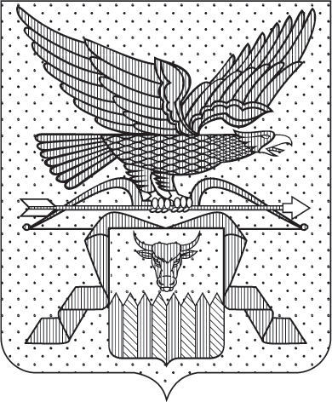

ПРАВИТЕЛЬСТВО ЗАБАЙКАЛЬСКОГО КРАЯ

ПОСТАНОВЛЕНИЕ

г. Чита

О некоторых вопросах предоставления субсидии на осуществление капитальных вложений в строительство объекта капитального строительства государственной собственности Забайкальского края

В соответствии с
Порядком принятия решений о предоставлении субсидии из бюджета Забайкальского края на осуществление капитальных вложений в объекты капитального строительства государственной собственности Забайкальского края и приобретение объектов недвижимого имущества в государственную собственность Забайкальского края, утвержденным постановлением Правительства Забайкальского края от 24 апреля 2014 года № 231, в целях осуществления строительства объектов недвижимого имущества Правительство Забайкальского края постановляет:

- Предоставить субсидию за счет средств, предусмотренных Законом Забайкальского края от 27 декабря 2023 года № 2303-ЗЗК «О бюджете Забайкальского края на 2024 год и плановый период 2025 и 2026 годов» Министерству строительства, дорожного хозяйства и транспорта Забайкальского края в рамках мероприятия «Завершено строительство и реконструкция (модернизация) объектов питьевого водоснабжения и водоподготовки, предусмотренных региональными программами, нарастающим итогом» регионального проекта «Чистая вода (Забайкальский край)» государственной программы Забайкальского края «Развитие жилищно-коммунального хозяйства Забайкальского края», утвержденной постановлением Правительства Забайкальского края от 30 декабря 2015 года № 650, Государственному бюджетному учреждению «Забайкальский строительный центр «Эталон» на осуществление капитальных вложений в строительство объекта капитального строительства «Строительство станции водоподготовки воды из артезианских скважин на источнике водоснабжения ООО «Авангард плюс» подрусловый водозабор сельского поселения «Дунаевское» муниципального района «Сретенский район» проектной мощностью 0,3 тыс. куб. м. (далее соответственно – Объект, субсидия) в сумме 4 036 580 (четыре миллиона тридцать шесть тысяч пятьсот восемьдесят) рублей 00 копейки, из них:
- 4 036 580 (четыре миллиона тридцать шесть тысяч пятьсот восемьдесят) рублей 00 копейки в 2024 году;
2.Определить, что на момент предоставления субсидии сметная стоимость Объекта составляет 56 432 690 (пятьдесят шесть миллионов четыреста тридцать две тысячи шестьсот девяносто) рублей 00 копейки, в том числе:
1) 3 010 140 (три миллиона десять тысяч сто сорок) рублей 00 копеек в 2020 году;
- 15 790,11 (пятнадцать миллионов семьсот девяносто тысяч сто десять) рублей 00 копеек в 2022 году;
- 33 595 860 (тридцать три миллиона пятьсот девяносто пять тысяч восемьдесят шесть) рублей 00 копейки в 2023 году;
- 4 036 580 (четыре миллиона тридцать шесть тысяч пятьсот восемьдесят) рублей 00 копейки в 2024 году.
- Установить срок ввода в эксплуатацию Объекта 31 марта 2025 года.

Первый заместитель
председателя Правительства
Забайкальского края А.И.Кефер

